**36. KAREL IV. (1316–1378)**

**DĚTSTVÍ**

* syn Jana Lucemburského a Elišky Přemyslovny
* narozen jako _________________
* od 7 let byl vychováván na dvoře francouzského krále, svého strýce → po něm byl i biřmován na _________
* studoval na pařížské univerzitě, učil se jazyky
* spolu s otcem se účastnil několika válečných tažení
* z Francie se vrátil přibližně po 10 letech i se svou první manželkou – _________________z Valois /Valoa/

**VZESTUP KARLA IV.**

* po návratu mu byl otcem udělen titul moravského markraběte
* v době nepřítomnosti svého otce se snažil spravovat českou zemi, kterou našel v zuboženém stavu
  + majetek vlastní šlechta
  + Karel musí splácet dluhy
  + Pražský hrad byl neobyvatelný – nucen ho opravit
  + s pomocí církve a měšťanů vykoupena většina královských hradů a majetku zpět
  + povýšení pražského biskupství na arcibiskupství (1344)
    - arcibiskup _________________z Pardubic – přítel a rádce
* má opakovaně neshody s otcem Janem Lucemburským kvůli jeho nehospodárnosti, zadlužování a nedůsledné politice
* po otcově smrti korunován _________________ českým králem
* na tento ceremoniál nechal zhotovit nádhernou korunu,
* zasvěcenou sv. Václavovi = _______________________ koruna
  + 489 let - 22 českých králů

**VÝZNAMNÉ MEZNÍKY V ŽIVOTĚ KARLA IV.**

* **narození Karla IV. - založení Karlštejna a Nového Města**
* **korunovace českým králem - korunován římským císařem**
* **založení Karlovy univerzity - Karel IV. umírá**
* další zajímavostí je, že přežil velice komplikovanou operaci čelisti
* Karel IV. zemřel na následky zranění – zlomenina nohy v krčku, které se přidal vleklý zápal plic
* pohřben v katedrále sv. Víta

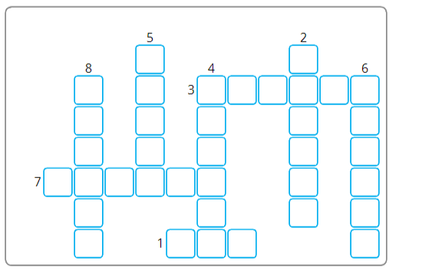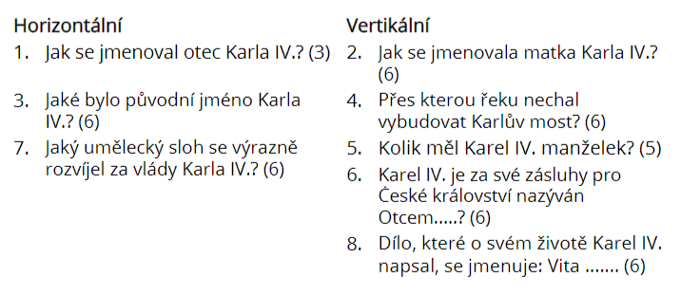

**37. MANŽELKY KARLA IV.**

**___________________ Z VALOIS**

* v době sňatku ji bylo 7 let – poté na 7 let žili odděleně → ve 14 letech opět spolu
* dobré srdce, u Čechů oblíbená, naučila se česky. blond se světlou pletí, nebývale štíhlá a krásná
* Karlovi dala dvě dcery: Markétu a _____________________
* neznámá příčina smrti → tuberkulóza x sebevražda?

**ANNA ______________________**

* Karel IV. si ji vzal po 7 měsících po smrti Blanky
* Čechy ne moc oblíbená
* ne moc chytrá, pro nepříjemný hlas se ji přezdívalo „__________________“
* jediný syn Václav (smrt ve dvou letech), měla spadnout z koně a zlomit si vaz

**ANNA ______________________**

* sňatek po 4 měsících od smrti předchozí Anny Falcké
* původně určena SYNOVI Václavovi, který ve dvou letech zemřel → Karel se rozhodl, že si ji vezme sám
* zřejmě nejkrásnější žena tehdejší Evropy (opěvována v kronikách)
* podobala se Blance – chytrá, zbožná pokorná, empatická, milovnice umění
* dcera Alžběta, syn ______________ (pozdější král)
* zemřela u třetího porodu (syn, zemřel také, ani nedostal jméno)

**ALŽBĚTA ELIŠKA ___________________**

* svatba po necelém roce od smrti Anny Svídnické
* rázná, sebevědomá, neústupná, uměla lámat ______________, měla velkou fyzickou sílu
* o ______________ let mladší než Karel (16 a 47 let)
* matka Zikmunda (______________ ryšavé) – další dědic
* na svou dobu hodně vysoká (169 cm)

